Tableau desktop

教程<https://help.tableau.com/current/guides/get-started-tutorial/zh-cn/get-started-tutorial-connect.htm>

一、数据连接

1. 数据源

支持多种数据源，也可以连接自己的数据。如果以上提供的连接不满足您的需求，可以选择使用“其他数据库 (ODBC)”或“Web 数据连接器”创建自己的连接。

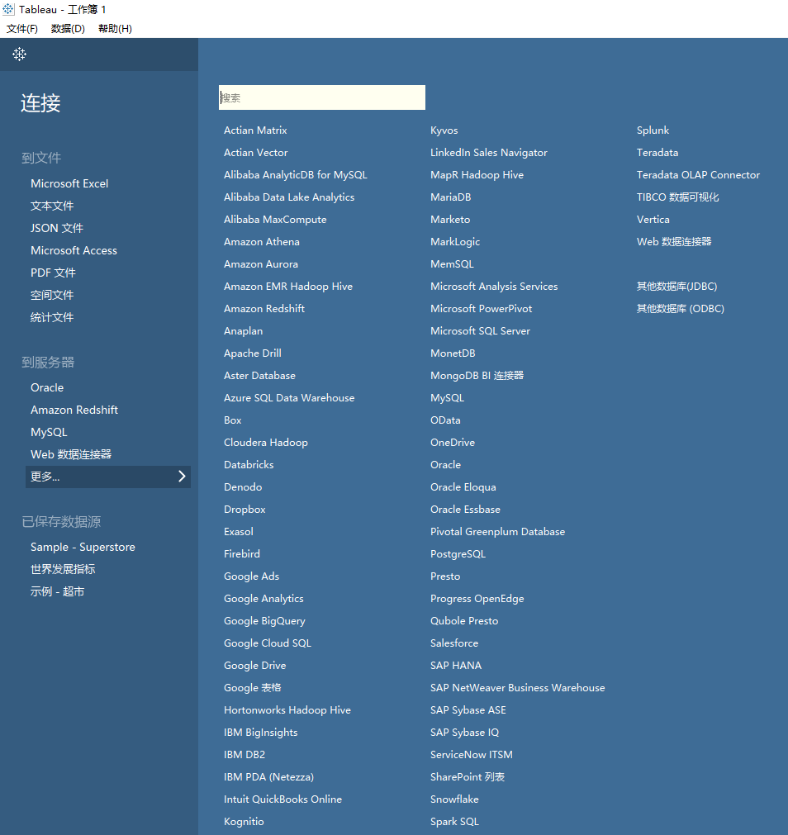

1. 连接方式

Tableau中支持四种联结方式：内联接、左联接、右联接和完全外部联接。通常情况，Tableau会自动判断两张表的关键字段并进行关联，如果关联不正确或关键字段不一致无法自动关联，可以手动进行关联。

* 内联结：仅保留两个数据表中具有相同关键字段的行。
* 左联结：包含左侧表中所有值以及右侧表中相对应的匹配值，如果右侧表中没有与左侧表相匹配的项，则会显示为null。
* 右联结：包含右侧表中所有值以及左侧表中相对应的匹配值，如果左侧表中没有与右侧表相匹配的项，则会显示为null。
* 完全外部联接：包含两个表中的所有值，如果一张表的值在另一张表中没有匹配项，则显示为null。

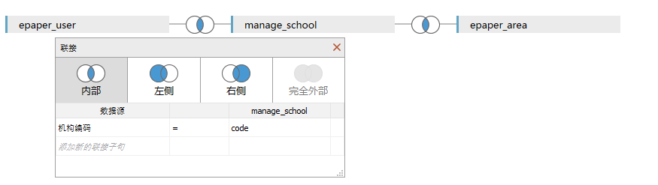

1. 数据连接方式

与数据源完成连接后，将数据表拖放至画布区，就可以在画布区看到“连接”方式的选择，分别是“实时”和“数据提取”。

实时：直接从数据源实时查询获取数据信息，Tableau不对源数据进行存储。

数据提取：将数据源的数据保存到本地计算机，大幅缩短Tableau查询载入源数据的时间。

为什么有两种连接方式

* 因为很多时候数据源的数据量很大，如果我们选择实时连接，会严重影响计算机的运行效率和性能。因此提供了数据提取的功能，可以只提取小部分数据到本地，开发完毕部署的时候，再选择实时连接获取全部最新的数据。
* 使用数据提取会在本地创建一个数据源的副本，然后可以在其他计算机上继续我们的工作，也可以把打包工作簿分享给那些无法直接访问数据源的用户。

1. 报表

在右侧数据一栏中，单击右键，可根据需要进行重命名及更改数据类型。这里字段命名规则主要根据36.41.171.233服务器中/opt/logstash-7.7.0/config/sync-mysql.sql文件命名。

1. 字段重命名
2. 别名

数据库中的某些字段，用数字表示类别，这时需要将其更改为我们熟知的含义。单击字段右边下拉箭头，选择别名：

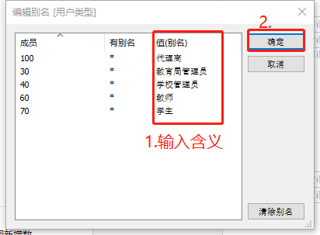

1. 更改数据类型

如此处机构编码及用户编码默认是数字，且在“度量”栏中。需要更改为字符串，并拖到“维度”中。

1. 拆分

数据库中fullname储存的是地理位置，需要按省、市、县/区进行划分

单击右键-->变换-->拆分；然后再对拆分后的字段进行重命名。

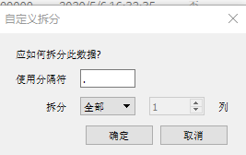

1. 时间的处理

时间默认以年的方式显示，若要以实际文本显示，需要单击-->精确时间；离散

1. 创建字段

右键-->创建-->计算字段

支持公式，编码，语言同MySQL类似。

1. 创建动图

首先制作条形图，可分别将行、列设为时间和机构数。

其次拖动时间字段到“页面”，点右侧下拉箭头，选择循环播放

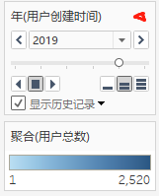

最后图表中右键选择添加注释-->区域-->插入-->页面名称，改变字体大小和颜色，这样就使年份随着时间的变化而变化；

注释处右键选择设置格式-->阴影选择无

至此，动图已做好，条形图可以随着时间的变化而变化。

效果如图，单击播放就可以看到动图效果。

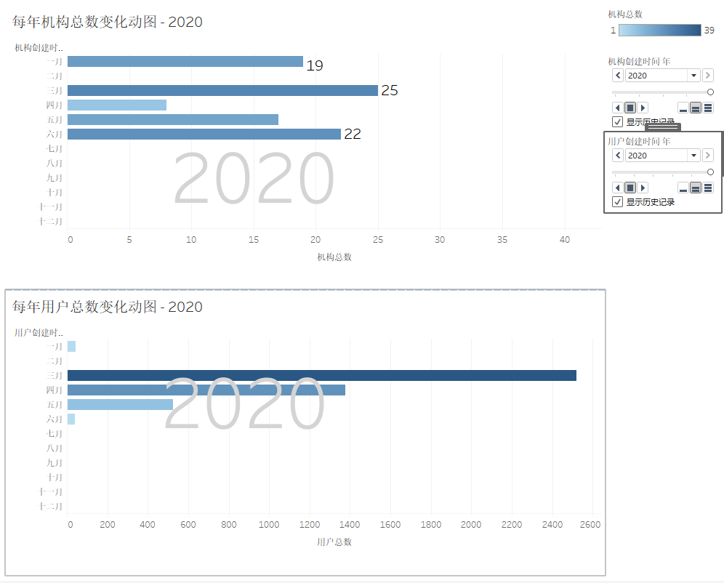

三、仪表盘

将创建好的报表加入到仪表盘，可以自定义仪表盘大小。

